私立長榮高級中學職業安全衛生作業標準辦法
中華民國 108年5月13日 108年度第一次職業安全衛生工作小組訂定
中華民國108年5月20日行政會議修訂
- 目的
1.1學校對實驗(習)場所可能存在之危害，經風險評估及對場所做實施工作安全分析後，提供正確安全的作業標準供校內工作者(如：教職、員工與工讀學生等)及利害相關者(如訪客、承攬商等)作業時有所遵循，以消除不安全之作業，並配合設備環境以正確方法從事作業，對於新進校內工作者、調換作業校內工作者安全教育，以防止職業災害之發生。
1.2使各單位之安全作業標準製作之格式、改版與分發之作業有所依據。
- 適用範圍
校內所有經評估具顯著危害或已發生事故的作業。
- 名詞定義
作業標準：係指規定作業條件、作業方法、管理方法、使用材料、使用設備及其他之注意事項等相關之基準。
- 相關文件
4.1.系統文件之格式、改版與分發規定。
4.2.文件管理體系編號規定。
4.3.專有名詞說明。
- 作業程序
5.1. 安全作業標準製作步驟（如圖一所示）
5.1.1.選擇單位作業，依作業分類表選擇訂定作業標準之優先次序。
5.1.2.實施作業分解（分析），就作業觀察、分析，參考過去之事故或災害紀錄等，做作業之改善。
5.1.3.訂定標準之草案，需校內全員參與，就「可行性、安全性、簡易性」等方面檢討，並徵詢所有作業人員之意見。
5.1.4.決定作業標準，由校長或授權部門主管之訂定。
5.1.5.指導作業標準，由部門主管指示實施作業指導，教育訓練。
5.1.6.作業標準之變更與修正，設備或作業方法變更與修正時，需定期檢討修正。

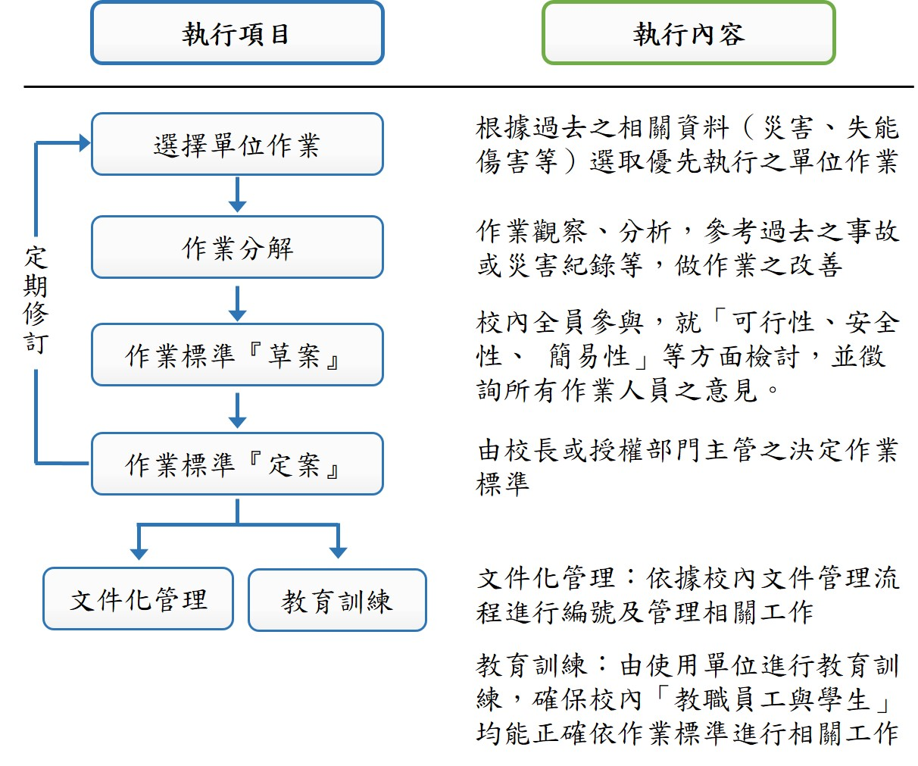
圖一 安全作業標準製作步驟
5.2.選擇單位作業
5.2.1.失能傷害頻率高的作業。
5.2.2.傷害嚴重率高的作業。
5.2.3.曾發生事故的作業。
5.2.4.有潛在危險的作業。
5.2.5.非經常性的或臨時性的作業。
5.2.6.新的設備、程序改變後或新增加的作業。
5.2.7.經常性的維護保養作業。
5.3. 實施作業分析
5.3.1.有關基本動作的順序及方法，避免不合理、不經濟、不均勻的動作。
5.3.2.有關作業人員及共同作業，二人以上作業人員共同作業，應決定個別基本動作之擔任人員。
5.3.3.有關每一基本動作之要點，可能發生危險或有害事項、完成與否應明確說明，必要時可在要點欄後面加「理由、條件欄」說明有關理由條件。

5.4. 訂定標準之草案
5.4.1.決定單位作業名稱，決定要分析之單位作業名稱，並明確確定該作業之始終。
5.4.2.實施作業分解，將單位作業細分為準備、主體、整理等三大作業要素。
5.4.3.發現潛在危險及可能之危害。
- 校內工作者是否會撞及物體或被物體撞及或觸及物體而遭致傷害？
- 校內工作者是否會陷入、絆住或挾入於物件中？
- 校內工作者是否會滑跤或絆倒？是否會跌在同一平面上或墬落至另一平面？
- 校內工作者是否在推、拉或舉物時過度用力而受傷？
- 工作環境是否有害的暴露，有毒氣體、蒸氣、煙霧、塵埃、輻射等？
- 是否能使同事受到傷害？
5.5. 安全作業標準草案填載注意事項
5.5.1.文件管理資料、編號、分類，參照文件管理體系編號規定
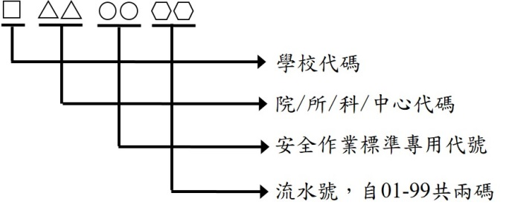
處/科代碼
5.5.2.有關作業條件、單位作業間的連繫、前置條件填註。
5.5.3.有關防護具及使用器具事項，記錄作業所必備之防護具、保護具、工具、或用具等。
5.5.4.有關作業圖事項，以機器之細部、作業人員之位置需以圖解正確說明。
5.5.5.有關災害事例，作業標準書中有被提及之基本動作或作業順序的實施中，曾發生災害的事例，應簡要記載，以提醒作業人員注意。
5.5.6.有關災害對策，強調災害發生之應變及預防措施。
5.6. 安全作業標準文件制訂與審核
依據「校內文件之格式、改版與分發規定」制訂與審核辦理。
5.7. 安全作業標準之修正
工作安全分析表並非一成不變，需隨下列情況而隨時修正或定期修正。
5.7.1.發生事故時，作業分析表應就事故原因予以修改或增刪。
5.7.2.工作程序變更時即修訂。
5.7.3.工作方法改變時亦應重新分析，以符實際需要。
5.7.4.改訂、修正時需提出會簽，並依據「校內文件之格式、改版與分發規定」進行增加、修訂或廢止辦理。
5.7.5.修正後需連絡相關單位說明。
5.8. 安全作業標準文件管制
修正時亦同依據「校內文件之格式、改版與分發規定」辦理文件管制。
- 本安全作業標準經本校職業安全衛生委員會(或行政會議)審議後，陳請校長核定後公布實施。

